职业卫生技术报告相关信息公示表
用人单位名称 | 乐清宝润汽车销售服务有限公司
用人单位地址 | 浙江省乐清市城南街道丹霞路518号
用人单位联系人 | 郑世龙
技术服务项目组人员 | 王健垚、沈彬玲、倪晓林、王春云等
现场调查人员 | 王健垚、沈彬玲
现场采样/检测人员 | 王健垚、沈彬玲
用人单位陪同人 | 郑世龙
采样/检测时间 | 2023年03月15日
报告出具日期 | 2023年04月17日
现场调查、现场采样/检测的图像影像资料 | 详见附件
注：《职业卫生技术服务机构管理办法》第三十一条规定：职业卫生技术服务机构应当自出具职业卫生技术报告之日起二十个工作日内，在本单位网站上公开技术报告相关信息。

用人单位名称 | 乐清宝润汽车销售服务有限公司 |  | 拍照日期 | 2023.03.15
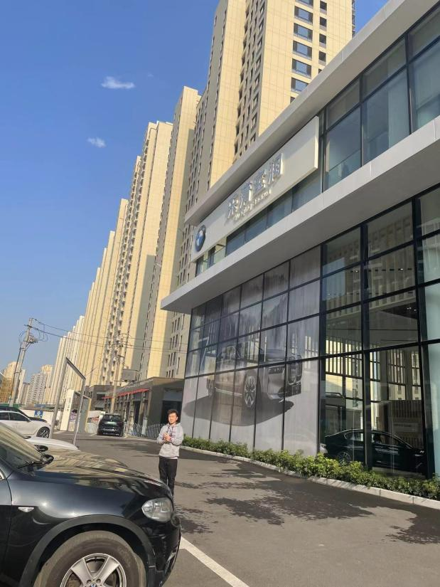 |  | 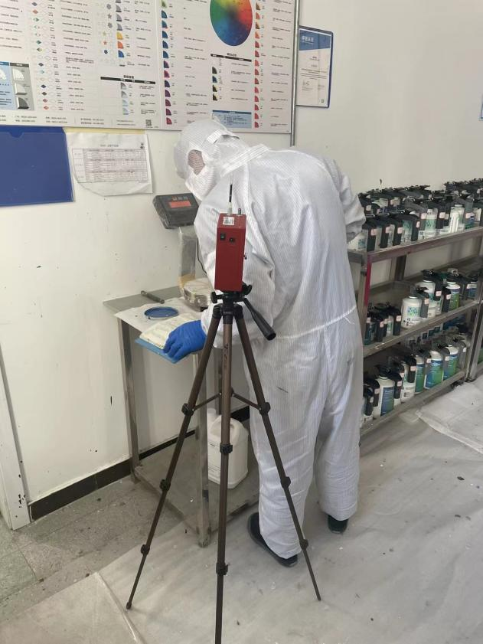
企业大门处 |  | 维修车间调漆岗位
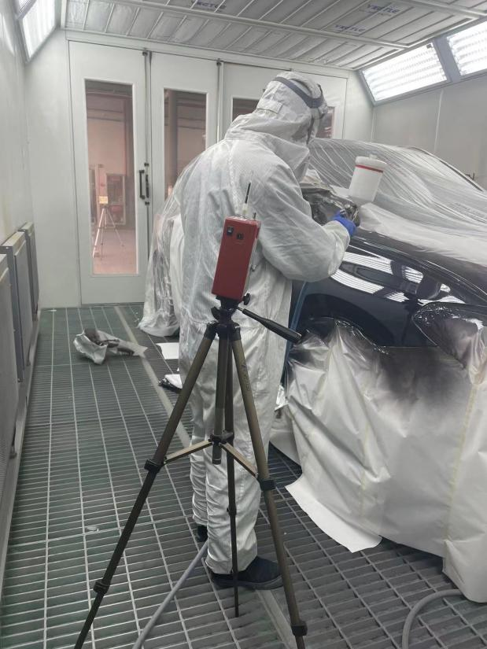 |  | 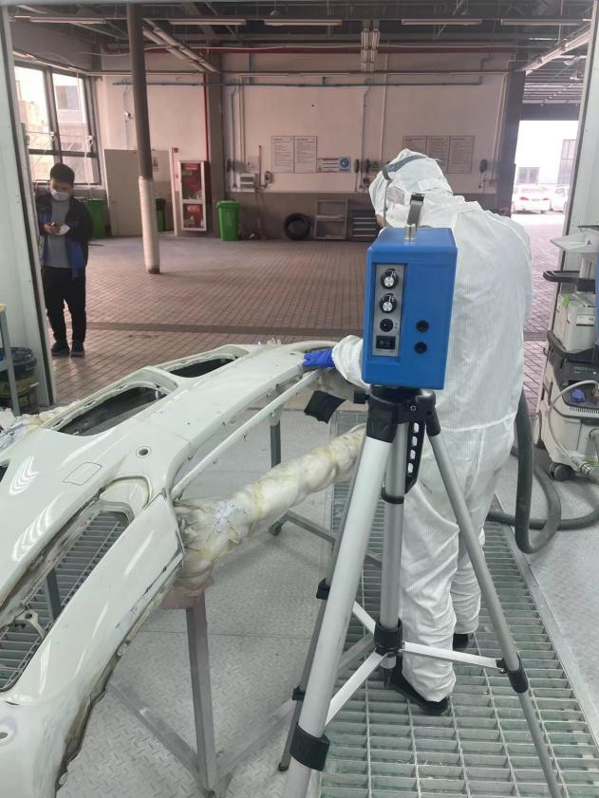
维修车间喷漆岗位 |  | 维修车间干磨岗位
技术服务过程影像记录

